DECLARAÇÃO DE RESPONSABILIDADE

Os autores abaixo assinados do manuscrito intitulado “Formação profissional em Educação Física e saúde na Universidade Federal de São Paulo” declaram que participaram ativamente do planejamento e escrita do artigo. Além disto, declaram que o estudo não foi previamente publicado e nem está sendo analisado por outra revista.

Sionaldo Eduardo Ferreira
Ricardo Luís Fernandes Guerra | 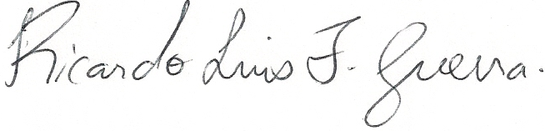
Pedro Felipe de Lima Pacheco
Ricardo José Gomes
Paulo Henrique Silva Marques de Azevedo
João Paulo Botero
Rogério Cruz de Oliveira

Santos-SP, 22 de julho de 2013.

